**Ricardo Antunes (98275), Rafael Amorim (98197), Diogo Silva (104341), Marco Almeida (103440)**

Versão deste relatório: **2022-05-28**, v1.0

RELATÓRIO – *ELABORATION & CONSTRUCTION*

Construção

Conteúdos

Construção 1

1 Introdução 1

1.1 Sumário executivo 2

1.2 Controlo de versões 2

1.3 Referências e recursos suplementares 2

2 Arquitetura do sistema 2

2.1 Objetivos gerais 2

2.2 Requisitos com impacto na arquitetura 3

2.3 Decisões e justificação 3

2.4 Arquitetura do software 3

2.5 Arquitetura física de instalação 4

3 Incremento 1 4

3.1 Casos de utilização no Incremento 1 5

3.2 Histórias de utilização selecionadas 5

3.3 Estratégia e estado da implementação 6

Apêndice 6

4 Especificação dos casos de utilização 7

4.1 Pacote: compra online 7

4.1.1 CaU 1 Aderir ao sistema 7

4.1.2 CaU 2 Login 7

4.1.3 CaU 6 Comprar produtos 7

4.2 Pacote: Agendar uma consulta 8

4.2.1 CaU 1 Aderir ao sistema 9

4.2.2 CaU 2 Login 9

4.2.3 CaU 7 Agendar consulta 9

4.3 Pacote: Emergência 10

4.3.1 CaU 1 Aderir ao sistema 11

4.3.2 CaU 2 Login 11

4.3.3 CaU 10 Emergências 11

# Introdução

## Sumário executivo

Este relatório apresenta os resultados da construção dos incrementos, adaptado os resultados esperados na etapa de *Elaboration* eConstruction, do método OpenUP.

A caraterização dos cenários a suportado é detalhada nos casos de utilização apresentados em apêndice (secção 4)

O primeiro incremento, desenvolvido na Iteração 3, foca a validação da arquitetura proposta. Foram considerados sobretudo as funcionalidades relacionadas com o caso de utilização mais completo, a pesquisa e respetiva compra de um produto alimentar para o animal de estimação, assim como o prévio registo de conta na aplicação.

## Controlo de versões

|  |  |  |
| --- | --- | --- |
| Quando? | Responsável | Alterações significativas |
| 10/06/2022 | Rafael Amorim  Marco Almeida  Diogo Silva  Ricardo Antunes | Arquitetura física de instalação; Histórias de utilização selecionadas;  Sumário executivo;  Decisões e justificação; Arquitetura do software;  Objetivos gerais. Requisitos com impacto na arquitetura. |
| 11/06/2022 | Rafael Amorim  Marco Almeida  Ricardo Antunes  Diogo Silva | Acabamentos gerais. |

## Referências e recursos suplementares

Para a realização desta iteração, foram visualizados vários tutoriais nas plataformas YouTube e [Visual Paradigm](https://online.visual-paradigm.com/diagrams/tutorials/), assim como slides teóricos, além de nos inspirarmos em aplicações previamente existentes semelhantes à nossa visão da PetCare.

# Arquitetura do sistema

## Objetivos gerais

A arquitetura do sistema tem como seguimento uma loja virtual, focado em serviços de saúde e bem-estar dos animais domésticos bem como a venda de produtos. Este sistema vai ser oferecido apenas para dispositivos móveis, tais como, smartphone e tem como objetivo facilitar a vida aos seus utilizadores através dos seus serviços.

Para este produto, os serviços fundamentais oferecidos pela plataforma são agendar consultas, por sua vez a capacidade de procurar por veterinários, mostrar os veterinários mais próximos da localização dos utilizadores em caso de emergência. Por último temos a compra de produtos na loja, a entrega ao domicílio, sendo possível fazer o seu rastreamento.

Na integração com sistemas externos salientam-se o sistema de pagamento online (MB Way, Cartão de crédito, Paypal, etc.) e sistema de entregas (Glovo, etc).

No âmbito da utilização deste produto não é perspetivado qualquer problema de desempenho.

Os clientes devem poder aceder à aplicação em qualquer lado, a partir do seu telemóvel.

## Requisitos com impacto na arquitetura

| Requisitos | Descrição |
| --- | --- |
| RD-2 | Tempo de pesquisa rápida e eficiente |
| RD-4 | O sistema deve suportar a utilização sustentada de múltiplas sessões em simultâneo. |
| RI-1 | Usar fontes e cores que facilitem a legibilidade da informação. |
| RI-2 | Aplicação com interface user-friendly. |
| RI-3 | Sugestão de veterinários perto da localização do cliente. |
| RI-4 | Apresentar sugestões com base em compras anteriores. |
| RS-1 | Garantir a segurança como a privacidade dos dados do utilizador tal como do método de pagamento. |
| RS-2 | Garantia que os pagamentos sejam seguros. |

## Decisões e justificação

Tendo em conta os objetivos para a arquitetura, e os requisitos levantados na Análise, foram tomadas as seguintes decisões:

* O Front-end foi implementado de forma a economizar tempo no projeto através do framework Bootstrap complementando com JavaScript, HTML e CSS, uma vez que temos experiência com estas ferramentas.
* O Back-end foi implementado com JavaScript de modo a implementar alguma lógica e dinamismo nas várias operações da aplicação.
* A base de dados deveria ser algo como NoSQL, por exemplo MongoDB. No entanto, no âmbito da disciplina e como nos foi sugerido, irá ser usado local storage.
* Para a construção foi utilizado o Visual Studio Code, a partir da extensão Live Server e Live Share, permitindo colaboração em tempo real de todos os elementos do grupo.
* Foi utilizada a plataforma GitHub para gerir o código.
* O Jira, para fins de gerenciamento de projetos, permite acompanhar o estágio de desenvolvimento das histórias dos usuários.

## Arquitetura do software

Os diagramas utilizados no desenvolvimento do nosso projeto são constituídos por 5 camadas abstratas, nomeadamente a base de dados, 2 UI’s e 2 Domain’s

As duas User Interfaces correspondem ao front-end da App para os clientes e do site para os Fornecedores. Aqui encontram-se os recursos usados para comunicar com o resto da arquitetura.

Os 2 Domain’s estão representados na lista de serviços disponíveis para o cliente e fornecedor que estão ligados a uma única ba-se de dados implementada na aplicação.

A base de dados armazena a informação dos serviços tanto do site como da app e permite a comunicação entre os dois.

A articulação entre os módulos decorre da seguinte forma:

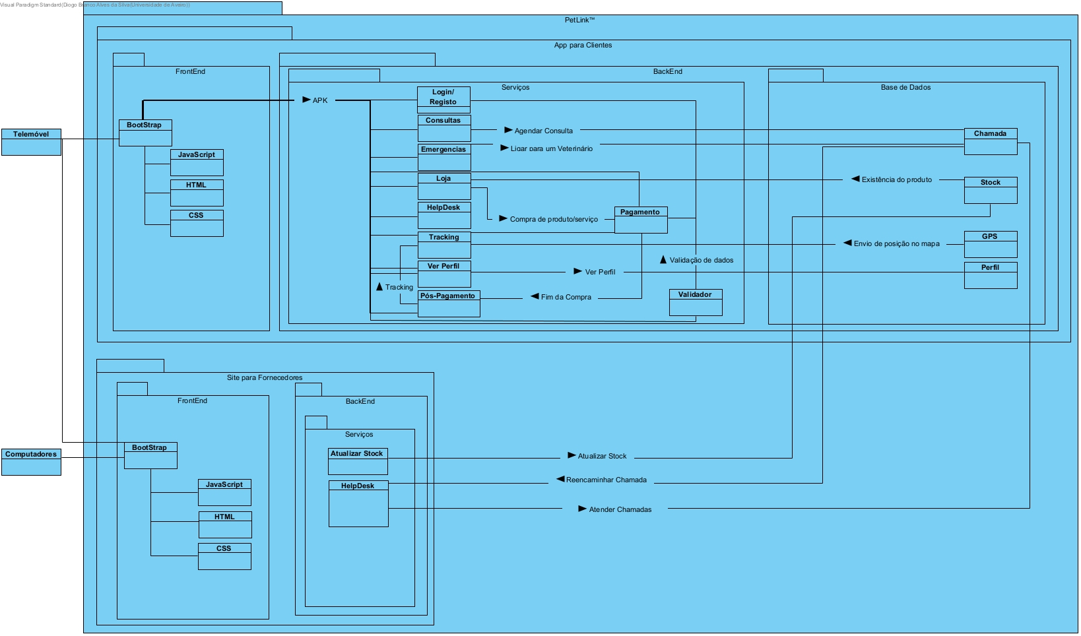

## Arquitetura física de instalação

O diagrama de implementação generaliza a nossa arquitetura, sendo este separado em dois pacotes essenciais (cliente e servidor que correspondem a Interface de utilizador, respetivamente).

São visíveis as dependências através das setas entre a Interface de Utilizador e a Infraestrutura Interna e entre esta com os Serviços externos.

Por forma a garantir uma maior segurança entre a frontend e a backend da app teve a preocupação de inserir uma Firewall. No entanto, os serviços externos estão fora do alcance desta firewall pelo que cada um tem o seu próprio método de segurança.

Na estrutura interna apenas apresentamos os principais blocos associados à aplicação.

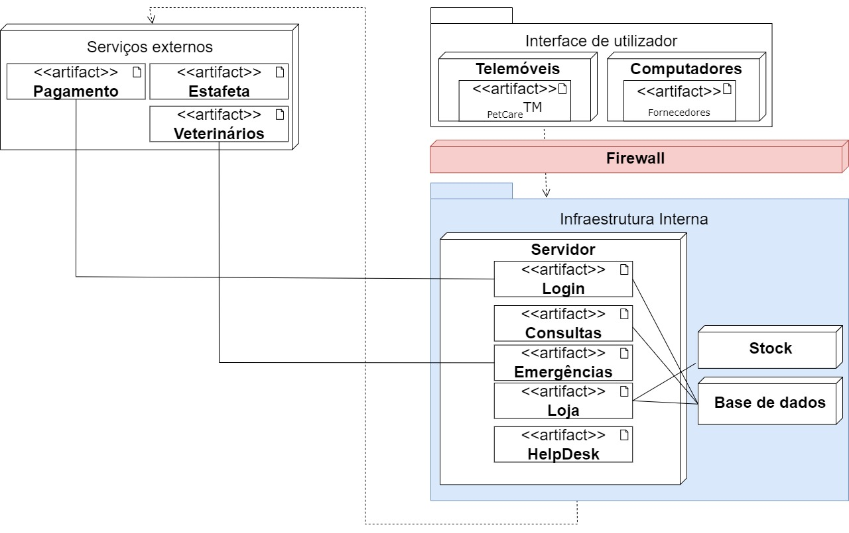

# Incremento 1

## Casos de utilização no Incremento 1

No primeiro incremento implementado, o foco esteve na validação da arquitetura proposta, através da implementação de funcionalidade representativa do core do negócio. Para isso, selecionámos alguns casos de utilização, tais como,

**1 > Adesão à aplicação**:

O cliente cria uma conta à qual tem de preencher vários campos, como por exemplo, o seu email, uma password, entre outros, para puder aceder aos serviços oferecidos pela aplicação.

**2 > Login**:

O cliente entra na aplicação. O cliente insere o email da conta e password.

**5 > Pesquisa (produtos e serviços)**:

Escrever o nome do produto ou veterinário na caixa de pesquisa.

O cliente tem 2 métodos de pesquisa.

O 1º método é baseado na pesquisa de veterinários. Para isso, o cliente tem de clicar no botão “Pesquisar” e de seguida, escrever o nome da loja de veterinário que o cliente pretende na caixa de pesquisa.

O 2º método baseia-se na pesquisa de produtos da loja. Para isso, o cliente tem de ir à loja e inserir o nome de um produto na caixa de pesquisa.

**6 > Comprar produtos**:

O cliente clica no botão “comprar agora” (se só pretender comprar um produto) ou clica no botão “proceder para o checkout” que está inserido no seu carrinho.

De seguida, é redirecionado para uma página onde tem de inserir os dados bancários de forma a realizar o pagamento.

Por fim, o cliente irá receber um email com o comprovativo de compra e o rastreamento de encomenda.

**7 > (novo) Fornecedor:** Os fornecedores da loja virtual podem adicionar ou remover produtos da aplicação estando esta conectada à página dos fornecedores que contém as parcerias e onde se realiza o login que consequentemente permite aceder à página da gestão do stock.

Aqui o fornecedor pode atualizar o stock com base na sua loja física.

## Histórias de utilização selecionadas

As histórias (*user stories*) incluídas nesta interação fazem parte do *backlog* do projeto, acessíveis em

[Link para o JIRA](https://petcare1.atlassian.net/jira/software/projects/PET/boards/1/roadmap?shared=&atlOrigin=eyJpIjoiNjUwM2UxNTFiMTRkNGQ3N2I5NzlmMTVmYzFkZGQ5M2EiLCJwIjoiaiJ9)

Histórias incluídas nesta interação:

|  |  |
| --- | --- |
| História/*use case slice* | Critérios de aceitação |
| **A dona Teresa cria uma conta na aplicação.**  Sendo a dona Teresa, uma idosa com dificuldade em se deslocar às lojas e com dificuldade em encontrar o que procura, deste modo usufrui da aplicação. | **Cenário 1: Cria conta com sucesso**  Coloca os dados válidos nos devidos parâmetros.  **Cenário 2: Cria conta sem sucesso**  Coloca os dados válidos nos parâmetros errados.  (ex: **email**: 3780-000)  Coloca os dados inválidos nos devidos parâmetros.  (ex: **data de nascimento**: 32/02/2022) |
| **A dona Teresa efetua o login na aplicação.**  Após se registar na aplicação, volta a precisar de entrar para confirmar as horas da consulta. | **Cenário 1: Efetua o login com sucesso**  Os dados inseridos não correspondem ao registo.  **Cenário 2: Efetua o login sem sucesso**  Coloca os dados válidos nos parâmetros errados.  (ex: **email**: 3780-000)  Coloca os dados inválidos nos devidos parâmetros.  (ex: **data de nascimento**: 32/02/2022)  Os dados inseridos não correspondem ao registo. |
| **A dona Teresa pesquisa um medicamento na loja**  Sendo a dona Teresa, uma visitante do site da PetCare, quer pesquisar pelo nome do medicamento de modo a efetuar uma compra. | **Cenário 1: Pesquisa com sucesso**  Dado que estou na página da loja da PetCare. Eu insiro “WeCalm” no campo de pesquisa ao pressionar ENTER na lupa.  Surge uma página com os resultados que inclui todos os detalhes sobre o produto “WeCalm” ainda com as opções de comprar logo ou de adicionar ao carrinho (ou se tiver possibilidades, a distância das lojas mais próximas, stock do produto pesquisado e o preço respetivos a cada loja).  **Cenário 2: Pesquisa sem resultados**  Dado que estou na página da loja da PetCare e insiro “blablablabla” no campo de pesquisa ao pressionar ENTER na lupa.  Surge um Pop-up com um alerta “Não há resultados para a tua pesquisa”. |
| **A dona Teresa encontra o medicamento na loja**  Sendo que o gato da dona Teresa, tem estado com problemas e que os veterinários recomendaram a compra do produto WeCalm, esta compra-o de imediato. | **Cenário 1: Após a pesquisa compra o produto com sucesso**  Analiso os detalhes do medicamento, para ver se existe algum ingrediente ao qual o meu Simba seja alérgico e por fim pressiono “Comprar Agora” insiro as informações de pagamento e confirmo e espero que a transação seja concluída com sucesso.  **Cenário 2: Após a pesquisa compra o produto sem dinheiro**  Analiso os detalhes do medicamento, para ver se existe algum ingrediente ao qual o meu Simba seja alérgico e por fim pressiono “Comprar Agora” insiro as informações de pagamento e confirmo.  No momento de espera surge um pop-up a dizer saldo insuficiente.  **Cenário 3: Após a pesquisa insere os dados errados na compra**  Preenche erradamente os parâmetros na página de “informações de pagamento” |

## Estratégia e estado da implementação

Para esta iteração, foi decidido implementar funcionalidades para que seja possível efetuar com sucesso o caso de utilização mais complexo alcançável. Determinamos que esse caso de utilização consiste no processo de criar nova conta e comprar um produto.

Implementamos, então, o processo de registo de conta e respetivo login, assim como a loja e informação detalhada de produtos e de seguida o processo de pagamento externo e finalmente o rastreamento do produto.

Analisamos que está em falta a implementação dos restantes casos de utilização e funcionalidades respetivas, assim como emergências, consultas, perfil de animais, entre outros.

Apêndice

# Especificação dos casos de utilização

## Pacote: compra online

### CaU 1 Aderir ao sistema

|  |  |
| --- | --- |
| **Id ou nome** | Adesão à aplicação |
| **Ator** | Cliente |
| **Descrição** | O cliente cria uma conta à qual tem de preencher vários campos, como por exemplo, o seu email, uma password, entre outros, para puder aceder aos serviços oferecidos pela aplicação. |
| **Trigger** | Clicar no botão “Registar nova conta”. |
| **Pré-condição** | Ter um endereço de email. |
| **Pós-condição** | Criação de uma conta nova. |
| **Fluxo normal** | 1. **Aceder à app**   O cliente entra na aplicação   1. Clicar no botão “Registar nova conta” 2. **Preencher dados necessários**   O cliente deve preencher todos os campos (Nome, email, password, morada, código postal). |
| **Exceções** | **Passo 3**: Email associado a outra conta  **Passo 3**: Password fraca |

### CaU 2 Login

|  |  |
| --- | --- |
| **Id ou nome** | Login |
| **Ator** | Cliente |
| **Descrição** | O cliente abre a aplicação e realiza o login na sua conta. |
| **Trigger** | Abrir a aplicação. |
| **Pré-condição** | Possuir conta no sistema. |
| **Pós-condição** | Aceder aos serviços da aplicação. |
| **Fluxo normal** | 1. **Aceder à app**   O cliente entra na aplicação.   1. **Efetuar o login**   O cliente insere o email da conta e password. |
| **Fluxo alternativo** | **Passo 2**: Criar conta  No login, clicar no botão “criar nova conta”. De seguida, preencher todos os dados pedidos, sendo retornado à página inicial da aplicação. |
| **Exceções** | **Passo 2**: Email ou password incorretos. |

### **CaU 6 Comprar produtos**

|  |  |
| --- | --- |
| **Id ou nome** | Comprar um produto |
| **Ator** | Cliente |
| **Descrição** | O cliente tem a possibilidade de comprar apenas um produto ou então vários produtos, podendo adicioná-los ao seu carrinho. No carrinho, o cliente pode fazer a gestão dos produtos podendo adicionar ou eliminar itens.  De seguida procede para o pagamento. |
| **Trigger** | Adicionar produto ao carrinho. |
| **Pré-condição** | Estar logado.  Ter produtos no carrinho virtual |
| **Pós-condição** | Não ter produtos no carrinho.  Realizar pagamento.  Receber a encomenda. |
| **Fluxo normal** | 1. **Aceder à app**   O cliente entra na aplicação.   1. **Efetuar login** 2. **Adicionar ao carinho** 3. **Finalizar compra**   O cliente clica no botão “comprar agora” (se só pretender comprar um produto) ou clica no botão “proceder para o checkout” que está inserido no seu carrinho.  De seguida, é redirecionado para uma página onde tem de inserir os dados bancários de forma a realizar o pagamento.  Por fim, o cliente irá receber um email com o comprovativo de compra e o rastreamento de encomenda. |
| **Fluxo alternativo** | **Passo 4:** Retirar produtos  O cliente pode, antes de finalizar a compra, gerir os artigos, ou seja, eliminar os itens do seu carrinho que não pretenda comprar. |
| **Exceções** | **Passo 4:** Problemas no pagamento  Ocorrência de um erro durante o processo de pagamento (sem saldo no cartão, conta bancária bloqueada, dados do cartão incorretos, entre outros). |

## Pacote: Agendar uma consulta

### CaU 1 Aderir ao sistema

|  |  |
| --- | --- |
| **Id ou nome** | Adesão à aplicação |
| **Ator** | Cliente |
| **Descrição** | O cliente cria uma conta à qual tem de preencher vários campos, como por exemplo, o seu email, uma password, entre outros, para puder aceder aos serviços oferecidos pela aplicação. |
| **Trigger** | Clicar no botão “Registar nova conta”. |
| **Pré-condição** | Ter um endereço de email. |
| **Pós-condição** | Criação de uma conta nova. |
| **Fluxo normal** | 1. **Aceder à app**   O cliente entra na aplicação   1. **Clicar no botão “Registar nova conta”** 2. **Preencher dados necessários**   O cliente deve preencher todos os campos (Nome, email, password, morada, código postal). |
| **Exceções** | **Passo 3**: Email associado a outra conta  **Passo 3**: Password fraca |

### **CaU 2 Login**

|  |  |
| --- | --- |
| **Id ou nome** | Login |
| **Ator** | Cliente |
| **Descrição** | O cliente abre a aplicação e realiza o login na sua conta. |
| **Trigger** | Abrir a aplicação. |
| **Pré-condição** | Possuir conta no sistema. |
| **Pós-condição** | Aceder aos serviços da aplicação. |
| **Fluxo normal** | 1. **Aceder à app**   O cliente entra na aplicação.   1. **Efetuar o login**   O cliente insere o email da conta e password. |
| **Fluxo alternativo** | **Passo 2**: Criar conta  No login, clicar no botão “criar nova conta”. De seguida, preencher todos os dados pedidos, sendo retornado à página inicial da aplicação. |
| **Exceções** | **Passo 2**: Email ou password incorretos. |

### **CaU 7 Agendar consulta**

|  |  |
| --- | --- |
| **Id ou nome** | Agendar uma consulta |
| **Ator** | Cliente |
| **Descrição** | O cliente vai á opção das consultas onde vão lhe ser fornecidos vários veterinários e os respetivos números telefónicos. Este contacta o veterinário que pretende e marca uma consulta. |
| **Trigger** | Pesquisar por veterinários. |
| **Pré-condição** | Estar logado.  Procura de veterinários. |
| **Pós-condição** | Consulta marcada no veterinário. |
| **Fluxo normal** | 1. **Aceder à app**   O cliente entra na aplicação.   1. **Efetuar login** 2. **Ir a consultas**   O cliente clica no botão de consultas que está localizado na página inicial da app.   1. **Procurar veterinários**   Tem a opção de selecionar o tipo de consulta que pretende apresentando-lhe vários veterinários ao seu redor que efetuam esse serviço. Também é possível procurar pelo nome do veterinário.   1. **Fazer a marcação**   A aplicação apresenta os números de contacto dos veterinários que são exibidos ao cliente. Este pode ligar e fazer a marcação. |
| **Fluxo alternativo** | **Passo 4: Procurar veterinários pelo histórico**  É apresentado, na página das consultas, um histórico de consultas já realizadas pelo cliente.  Assim, este pode ir ver o nome do veterinário e o seu contacto. |
| **Exceções** | **Passo 4**: Pesquisa sem resultados  Não existem veterinários ao redor do cliente ou que realizam o serviço que o cliente pretende. Também podem não existir veterinários com o nome que o cliente introduziu. |

## Pacote: Emergência

### CaU 1 Aderir ao sistema

|  |  |
| --- | --- |
| **Id ou nome** | Adesão à aplicação |
| **Ator** | Cliente |
| **Descrição** | O cliente cria uma conta à qual tem de preencher vários campos, como por exemplo, o seu email, uma password, entre outros, para puder aceder aos serviços oferecidos pela aplicação. |
| **Trigger** | Clicar no botão “Registar nova conta”. |
| **Pré-condição** | Ter um endereço de email. |
| **Pós-condição** | Criação de uma conta nova. |
| **Fluxo normal** | 1. **Aceder à app**   O cliente entra na aplicação   1. **Clicar no botão “Registar nova conta”** 2. **Preencher dados necessários**   O cliente deve preencher todos os campos (Nome, email, password, morada, código postal). |
| **Exceções** | **Passo 3**: Email associado a outra conta  **Passo 3**: Password fraca |

### **CaU 2 Login**

|  |  |
| --- | --- |
| **Id ou nome** | Login |
| **Ator** | Cliente |
| **Descrição** | O cliente abre a aplicação e realiza o login na sua conta. |
| **Trigger** | Abrir a aplicação. |
| **Pré-condição** | Possuir conta no sistema. |
| **Pós-condição** | Aceder aos serviços da aplicação. |
| **Fluxo normal** | 1. **Aceder à app**   O cliente entra na aplicação.   1. **Efetuar o login**   O cliente insere o email da conta e password. |
| **Fluxo alternativo** | **Passo 2**: Criar conta  No login, clicar no botão “criar nova conta”. De seguida, preencher todos os dados pedidos, sendo retornado à página inicial da aplicação. |
| **Exceções** | **Passo 2**: Email ou password incorretos. |

### **CaU 10 Emergências**

|  |  |
| --- | --- |
| **Id ou nome** | Emergências |
| **Ator** | Cliente |
| **Descrição** | O cliente seleciona emergências sendo iniciada uma chamada com o veterinário mais próximo. |
| **Trigger** | Clicar nas emergências |
| **Pré-condição** | Estar logado na sua conta. |
| **Pós-condição** | Veterinários prontos a receber o cliente. |
| **Fluxo normal** | 1. **Aceder à app**   O cliente entra na aplicação.   1. **Efetuar o login** 2. **Ir a emergências** 3. **Realizar a chamada**   A aplicação inicia uma chamada entre o cliente e o veterinário (mais próximo) de forma a tornar o processo mais rápido.  Assim, quando o cliente chegar com o seu animal, o veterinário está pronto e sabe o que se passa com o animal. |
| **Exceções** | **Passo 4:** Veterinários próximos da localização do cliente estão em serviço. |